ΣΥΛΛΟΓΟΣ ΕΚΠΑΙΔΕΥΤΙΚΩΝ Π. Ε. Μαρούσι 26 – 3 – 2018
ΑΜΑΡΟΥΣΙΟΥ Αρ. Πρ.:
Ταχ. Δ/νση: Κηφισίας 211
Τ. Κ. 15124 Μαρούσι
Τηλ.: 210 8020697
Πληροφ.: Πολυχρονιάδης Δ. (6945394406)
Email:syll2grafeio@gmail.com
Δικτυακός τόπος: http//: www.syllogosekpaideutikonpeamarousisou.gr

ΠΡΟΣ :
ΤΟΥΣ ΓΟΝΕΙΣ ΤΩΝ ΜΑΘΗΤΩΝ ΜΑΣ
Κοινοποίηση:
ΤΑ ΜΕΛΗ ΤΟΥ ΣΥΛΛΟΓΟΥ ΜΑΣ
Δ.Ο.Ε.
Συλλόγου Εκπ/κών Π. Ε. της χώρας

Επιστολή για τους γονείς νηπίων & προνηπίων
«Εκπαιδευτικοί και γονείς στην πρώτη γραμμή για την σωτηρία του δημόσιου σχολείου»
Αγαπητοί γονείς,
Τις τελευταίες μέρες ζήσαμε το θέατρο του παραλόγου με αφορμή την κατάθεση και ψήφιση από τη Βουλή του νόμου για την ίδρυση του Πανεπιστημίου Δυτικής Αττικής. Στο νόμο ψηφίστηκε διάταξη για την υποχρεωτικότητα ενός επιπλέον έτους στο Δημόσιο Νηπιαγωγείο.
Επειδή η παραπληροφόρηση από φορείς παντελώς άσχετους με την εκπαίδευση καλά κρατεί, ενημερωθείτε για το τι κρύβεται πίσω από την σφοδρή αντίδραση των ΚΕΔΕ (Κεντρική Ένωση Δήμων και Κοινοτήτων), ΠΟΣΙΠΣ (Πανελλήνια Ομοσπονδία Συλλόγων Ιδιωτικών Παιδικών Σταθμών), ΠΟΕ – ΟΤΑ (Πανελλήνια Ομοσπονδία Εργαζομένων Οργανισμών στην Τοπική Αυτοδιοίκηση), ΣΒΕ (Σύλλογος Βρεφονηπιοκόμων Ελλάδας), ΠΑΣΥΒΝ (Πανελλήνιος Σύνδεσμος Βρεφονηπιαγωγών).
Αυτήν την στιγμή ολόκληρη η πρωτοβάθμια εκπαίδευση παλεύει για τον δημόσιο και δωρεάν χαρακτήρα της εκπαίδευσης στην χώρα μας.
Δήμαρχοι, και οικονομικά συμφέροντα θέλουν το δημόσιο σχολείο στα χέρια τους. Εδώ και καιρό με ανακοινώσεις και αποφάσεις συνεδρίων επιμένουν πως θα πρέπει η πρωτοβάθμια εκπαίδευση να περάσει στους δήμους. Γιατί; Γιατί γι’ αυτούς η εκπαίδευση είναι εμπόρευμα. Φαντάζονται το σχολείο να λειτουργεί με ιδιωτικοοικονομικά κριτήρια αφήνοντας κέρδη στα ταμεία τους. Οι πελάτες είναι οι γονείς, που για να φοιτήσουν τα παιδιά τους στα σχολεία, θα πρέπει να βάλλουν το χέρι στην τσέπη. Ότι γίνεται τώρα με τα τροφεία στους παιδικούς σταθμούς. Χρησιμοποιούν τον κλάδο των βρεφονηπιοκόμων απειλώντας τους πως αν εφαρμοστεί η δίχρονη υποχρεωτική προσχολική αγωγή και εκπαίδευση στο δημόσιο νηπιαγωγείο, θα κλείσουν οι παιδικοί σταθμοί και θα χάσουν την δουλειά τους. Αυτό δεν είναι αλήθεια! Χιλιάδες παιδιά κάτω των τεσσάρων χρονών μένουν έξω από τους δημοτικούς παιδικούς σταθμούς γιατί δεν υπάρχουν θέσεις.
Με την εφαρμογή της δίχρονης υποχρεωτικής προσχολικής αγωγής και εκπαίδευσης θα απελευθερωθούν θέσεις για παιδιά έως τα 4 που οι γονείς τους αναγκάζονται να τα στείλουν σε ιδιωτικούς παιδικούς σταθμούς. Λασπολογούν κατηγορώντας το δημόσιο νηπιαγωγείο και την δουλειά των νηπιαγωγών ως επικίνδυνη για το μορφωτικό μέλλον των παιδιών.
Θα μιλήσουμε απλά χωρίς να αναφερθούμε εδώ στα επιστημονικά δεδομένα και στον τρόπο που λειτουργεί το δημόσιο νηπιαγωγείο, δεν θ’ αναφερθούμε στα αναλυτικά προγράμματα ούτε στις υψηλού επιπέδου σπουδές των νηπιαγωγών, τις συνεχείς επιμορφώσεις και την μεγάλη εργασιακή τους εμπειρία. Θα αναφερθούμε μόνο στην δική σας εμπειρία από την επαφή σας με το δημόσιο νηπιαγωγείο. Εσείς είδατε και βλέπετε τον τρόπο που δουλεύουμε, την εξέλιξη των παιδιών σας και πώς αυτό το σχολείο δεν φεύγει ποτέ από το μυαλό και την καρδιά τους.
Εμείς από την πλευρά μας παρατηρούμε πώς ένα παιδί που έρχεται στα 4 χρόνια του στο νηπιαγωγείο, προσαρμόζεται πολύ πιο εύκολα και ομαλά σε σχέση με εκείνο που έρχεται στα 5 και πρέπει να καλύψει τη διαφορά με τα παιδιά που φοιτούν για δυο χρόνια.
Αυτό συμβαίνει διότι: Επωφελείται νωρίτερα από την εμπλοκή του σε κοινωνικοποιητικές διεργασίες που λαμβάνουν χώρα στο χώρο του νηπιαγωγείου. Καλλιεργείται στον κατάλληλο χρόνο και χωρίς καθυστέρηση η αντίληψη και η κατάκτηση αφηρημένων εννοιών Η συγκρότηση της σκέψης του και η άσκηση της προσοχής του καλλιεργούνται συστηματικά και οργανωμένα για μεγαλύτερο διάστημα και σε μεγαλύτερο βαθμό. Στον παιδικό σταθμό δεν έχει την ευκαιρία να συγχρωτίζεται και να αλληλεπιδρά με παιδιά μεγαλύτερης ηλικίας κερδίζοντας νοητικά και συναισθηματικά από αυτήν την επικοινωνία.
Στο Νηπιαγωγείο το παιδί εμπλέκεται σε εκπαιδευτικές διαδικασίες σύμφωνα με το αναλυτικό πρόγραμμα του δημόσιου νηπιαγωγείου (ΑΠΠΣ-ΔΕΠΣ) συνθήκη η οποία λείπει από τη φοίτηση στον Παιδικό σταθμό. Να μην ξεχάσουμε πως η θεσμοθέτηση της δίχρονης υποχρεωτικής προσχολικής αγωγής και εκπαίδευσης, έχει τεράστια σημασία για την κατάλληλη προετοιμασία και την ομαλή μετάβαση στην Α΄ Δημοτικού. Εξασφαλίζει επίσης την εξομάλυνση των ανισοτήτων και λειτουργεί αντισταθμιστικά για παιδιά που προέρχονται από ευάλωτα κοινωνικοοικονομικά περιβάλλοντα. Όσο για το ωράριο, για τους εργαζόμενους γονείς, υπάρχει το ολοήμερο νηπιαγωγείο που σχολάει στις 16:00μ.μ.
Ο αγώνας που δίνεται τώρα είναι κρίσιμος και καθοριστικός για την ποιότητα της εκπαίδευσης των παιδιών μας.
Ας στηρίξουμε όλοι το δημόσιο σχολείο και το δημόσιο νηπιαγωγείο για να διασφαλίσουμε το μέλλον των παιδιών μας.
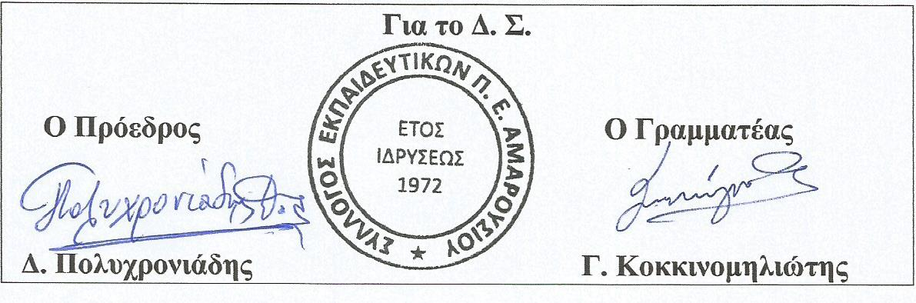
ΥΓ. Παρακαλούνται οι συναδέλφισσες/συνάδελφοι Νηπιαγωγοί – μέλη του συλλόγου μας να επιδώσουν τη συγκεκριμένη επιστολή στους γονείς των νηπίων και προνηπίων των Νηπιαγωγείων τους.

